Селивёрстов Николай Афанасьевич родился 11 декабря 1926 года в с. М. Щербедино Романовского района Саратовской области.
Семья была большая, родители и шестеро детей.
Отец - Селивёрстов Афанасий Павлович, мать Надежда Даниловна были трудолюбивыми людьми. Детей с детства приучали к труду.
Селивёрстов Николай Афанасьевич - участник Великой Отечественной войны, на фронт попал в 1944 году.
Война для него в 1945 году не закончилась. С 1946 по 1951 г. служил в Прибалтике, на базе авиационного пограничного морского 5-го полка ВВС Балтийского флота. База находилась в г. Пярну (Эстония). Службу нёс на островах в заливах Финском и Рижском.
В 1944—1945 годах на территории Литвы, Латвии и Эстонии возникали вооружённые формирования, оказывающие сопротивление Красной Армии и властям. Как вспоминал Николай Афанасьевич, действия «лесных братьев» носили характер открытой вооружённой борьбы. В 1947 году НКВД и Советская Армия провели ряд успешных операций против «лесных братьев». После 1947 года ни одно из вооружённых формирований в Прибалтике не пыталось действовать в открытую и создавать многочисленные отряды. На данном этапе активно велась пропаганда среди местного населения.
И к 1952 году, после нескольких операций организованное движение «лесных братьев» было разгромлено. В лесах остались только мелкие группы.

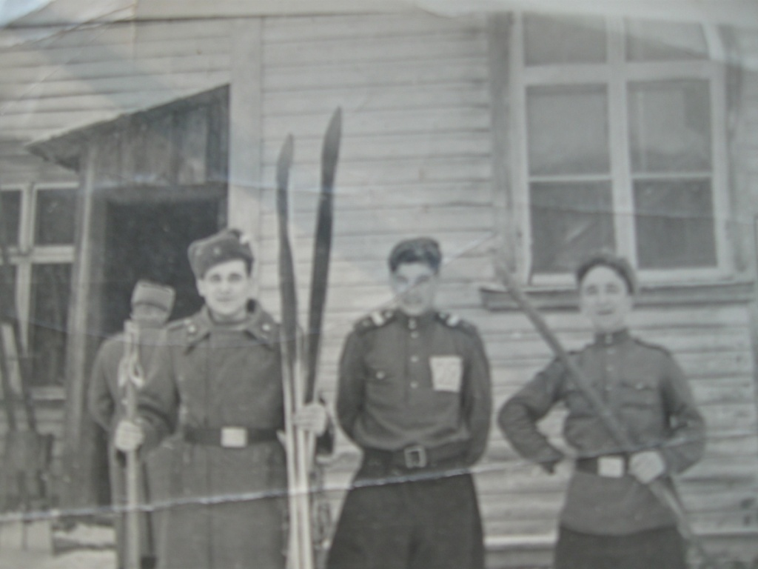
Николай Афанасьевич в центре.

Николай Афанасьевич вернулся к мирной жизни в конце 1952 года.
Закончил политехнический институт в г. Саратове. Долгое время работал инженером.
Женился в 1953 году. Его жена Зинаида Васильевна Селивёрстова 1933 г.р. Закончила педучилище в г. Вольске, учительский институт в г. Саратове.
Начала работать в 1953 г.в с. Березовка Петровского района Саратовской области. Специальность - учитель начальных классов.
«Отличник просвещения».
Ушла на заслуженный отдых в 1990 г.
Николай Афанасьевич умер 13.12.2010.
Сайт Победители.
Селиверстов Николай Афанасьевич
__.__.1926 / / Орден Отечественной войны II степени.
Сайт «Подвиг народа»
Селиверстов Николай Афанасьевич
Год рождения: __.__.1926
место рождения: Саратовская обл., Романовский р-н, с. М. Щербидено
№ наградного документа: 84
Дата наградного документа: 06.04.1985
№ записи: 1519836932
Орден Отечественной войны II степени

